PENGEMBANGAN KOMIK MATEMATIKA UNTUK MATERI PERBANDINGAN SENILAI DAN BERBALIK NILAI

Aat Juatiningsih Lestari Utami¹⁾, Rafiq Zulkarnaen²⁾ , Adi Ihsan Imami³⁾
¹Universitas Singaperbangsa Karawang
email: 1610631050001@student.unsika.ac.id
²Universitas Singaperbangsa Karawang
email: rafiq.zulkarnaen@fkip.unsika.ac.id
³Universitas Singaperbangsa Karawang
email: adi.ihsan@fkip.unsika.ac.id

Abstrak
Penelitian ini merupakan penelitian pengembangan yang bertujuan untuk menghasilkan media pembelajaran pada pokok bahasan perbandingan senilai dan berbalik nilai untuk siswa SMP kelas VII dan mengetahui respon siswa kelas VII dalam pembelajaran dengan media tersebut. Media pembelajaran yang dikembangkan dalam penelitian ini adalah media komik matematika. Metode penelitian yang digunakan pada penelitian ini adalah penelitian dan pengembangan (research and development). Model pengembangan yang digunakan adalah model Plomp dengan tiga tahap yaitu, preliminary design (desain pendahuluan), design experiment (percobaan desain), dan retrospective analysis (analisis retrospektif). Pengumpulan data dilakukan dengan observasi, angket respon siswa, walk through dan wawancara. Subjek penelitian dipilih siswa kelas VII pada salah satu SMP Negeri di Kabupaten Karawang sebanyak enam siswa yang menghasilkan kesimpulan media komik matematika pada pokok bahasan perbandingan senilai dan berbalik nilai dikategorikan sangat layak dengan presentase didominasi pada 83% - 95%.

Kata kunci: Komik Matematika, restrospective, model Plomp.

PENDAHULUAN
Penggunaan media pembelajaran belum dilakukan secara maksimal di sekolah, yang menyebabkan persepsi siswa menganggap matematika membosankan. Harahap dan Syarifah (2015) menyatakan bahwa siswa yang tidak berminat dengan pembelajaran matematika akan kesulitan dalam memahami materi tentang matematika, tidak bisa mengerjakan soal-soal yang diberikan oleh guru, tidak menyukai pelajaran lain yang ada kaitannya dengan matematika, dan lebih cepat bosan pada pembelajaran matematika.
Selain itu, siswa kesulitan ketika dihadapkan dengan soal yang disajikan dalam bentuk cerita. Siswa kebingungan menyelesaikan soal cerita misalnya, mengubah soal cerita menjadi model matematis, menentukan hasil akhir atau memberikan kesimpulan dari penyelesaian yang telah dilakukan sebelumnya (Zulkarnaen, 2018, 2020). Lebih lanjut, penelitian yang dilakukan oleh Utami dan Zulkarnaen (2019) yang menyimpulkan bahwa mayoritas siswa melakukan kesalahan process skill dan endcoding error dalam menyelesaikan soal cerita. Pada kesalahan process skill yang disebabkan masih lemahnya siswa dalam melakukan manipulasi bentuk aljabar. Sedangkan, mayoritas siswa melakukan kesalahan encoding disebabkan ketidakbiasaan siswa untuk melakukan evaluasi atas jawaban. Kesalahan dilakukan saat siswa menentukan rumus yang digunakan untuk mendapatkan hasil yang dikehendaki serta melakukan kesalahan dalam proses perhitungan. Selain itu, masih terdapat siswa yang mengalami kesulitan dalam mencerna bahasa yang terdapat dalam soal. Hal ini terjadi karena siswa jarang mengerjakan soal dengan bervariasi. Oleh sebab itu, dibutuhkan sebuah media pembelajaran yang dapat membantu siswa memahami materi pada saat pembelajaran serta membuat siswa tidak merasa bosan pada proses pembelajaran.
Salah satu media pembelajaran yang dapat diberikan kepada siswa berbentuk komik. Pada umumnya, komik masih digunakan sebagai bahan bacaan untuk hiburan yang sangat digemari oleh siswa. Dengan demikian, penyusunan komik yang berkaitan dengan materi ajar bertujuan siswa lebih bersemangat dan mudah memahami materi pembelajaran matematika. Ketika siswa diberikan media pembelajaran komik matematika siswa menjadi lebih senang belajar, karena membuat materi yang siswa pelajari menjadi lebih mudah dipahami dan diingat (Septy, Hartono, Ilma & Putri, 2015).
Pengembangan komik dalam penelitian ini menggunakan metode penelitian pengembangan model Plomp, yang memiliki tiga tahap, yaitu: preliminary design (desain pendahuluan), design experiment (percobaan desain), dan retrospective analysis (analisis retrospektif). Komik yang dikembangkan berkaitan dengan pokok bahasan perbandingan senilai dan berbalik nilai.

METODE
Penelitian ini menggunakan model pengembangan yang dikembangkan oleh Plomp & Nieveen (2010) meliputi tiga tahapan, yaitu: preliminary-design, design experiment, dan retrospective analysis. Preliminary-design (desain pendahuluan) yang terdiri dari tiga tahapan, yaitu: analisis, desain, dan prototype. Tahap analisis meliputi analisis kebutuhan, analisis kurikulum, analisis ketersiapan siswa, analisis materi perbandingan senilai dan berbalik nilai; Tahap desain dimulai dengan membuat lintasan-cerita (time stories) untuk komik matematika yang menarik dan menambah pengetahuan matematika siswa, serta cerita dalam komik berkaitan dengan kehidupan sehari-hari siswa. Tema topik berjualan donat digunakan sebagai cerita dalam komik; Tahap prototype meliputi self evaluation, expert review, one-to-one, small group dan field trial.
Expert-review (penilaian ahli) dalam tahap prototype, penulis meminta bantuan kepada tiga orang ahli (satu dosen PGSD dengan gelar doktor pada bidang pendidikan matematika, dan dua guru matematika, masing-masing bergelar doktor dan magister pada bidang pendidikan matematika untuk menilai komik. Adapun format penilaian ahli disajikan pada Tabel 1. Selanjutnya, tahap one-to-one (uji coba satu-satu) bertujuan untuk mengidentifikasi kekurangan komik matematika setelah dinilai oleh para ahli, yang dilakukan kepada tiga siswa kelas VII dengan kemampuan matematika Rendah, Sedang dan Tinggi. Small Group Trial (uji coba kelompok kecil) dilakukan kepada enam orang siswa yang bertujuan untuk mengidentifikasi kekurangan komik matematika dan untuk menguji produk awal dari hasil revisi uji coba satu-satu (One-to-One). Selanjutnya, field Trial (uji lapangan) merupakan tahap akhir untuk mengujikan komik yang telah direvisi dari uji kelompok kecil yang bertujuan untuk menentukan kelayakan komik yang telah didesain.

Tabel 1 Format Penilaian Validasi Ahli
No. | Karakteristik | Keterangan
 | Konten/isi | Media komik matematika sesuai dengan materi perbandingan senilai dan berbalik nilai untuk matematika SMP kelas VII.
 | Tampilan | Media komik matematika mengkonstruk pengetahuan siswa.  Media komik sesuai dengan tingkat berpikir siswa kelas VII SMP.
 | Bahasa | Alur cerita tidak berbelit-belit  Bahasa yang digunakan dalam media komik dapat dipahami siswa.

Field trial dalam tahap tahap prototype dan tahap design experiment tidak bisa dilakukan dikarenakan situasi pandemic covid-19 yang menyebabkan tahap retrospective analysis tidak maksimal karena ada beberapa tahapan yang terlewati.

HASIL DAN PEMBAHASAN
Tahap pertama yaitu preliminary design (desain pendahuluan), peneliti melakukan analisis kurikulum, analisis kebutuhan, analisis siswa, dan analisis konsep (materi perbandingan senilai dan berbalik nilai). Analisis tersebut bertujuan agar media komik matematika sesuai dengan kebutuhan siswa SMP kelas VII. Hasil analisis tersebut lalu diperoleh respon siswa yang sangat rendah ketika pembelajaran matematika pada materi perbandingan senilai dan berbalik nilai dan kurangnya penggunaan alat peraga serta media pembelajaran yang dapat membantu siswa bersemangat dalam belajar matematika. Sehingga, peneliti mulai mendesain sebuah media komik matematika pada materi perbandingan senilai dan berbalik nilai.
Pada tahap desain ini, dimulai dengan membuat cerita untuk komik matematika yang dapat menarik dan menambah pengetahuan siswa serta cerita yang nyata pada kehidupan sehari-hari siswa. Diperoleh sebuah judul “Donat Hulwa”, kemudian menyusun cerita terkait materi perbandingan senilai dan berbalik nilai, sehingga diperoleh lima bagian cerita yang disusun berdasarkan sub materi yaitu: perbandingan dua besaran, perbandingan dua besaran dengan satuan yang berbeda, menyelesaikan masalah yang berkaitan dengan perbandingan senilai, menyelesaikan masalah yang berkaitan dengan peta dan perbandingan berbalik nilai yakni teh susu, jam istirahat, berjualan donat, google maps dan membuat donat. Pada tahap selanjutnya yaitu tahap prototype. Adapun tahap prototype sebagai berikut.
- Prototype ke-1
- Self evaluation
Pada prototype ke-1, media komik yang telah di desain oleh peneliti kemudian di evaluasi oleh peneliti itu sendiri untuk memperbaiki kesalahan, evaluasi difokuskan pada konten, tampilan dan bahasa.
- Expert review
Media komik matematika pada materi perbandingan senilai dan berbalik nilai yang divalidasi melalui expert review dan uji one-to-one sejalan dengan pendapat Krathwohl (1997) Triangulasi merupakan suatu teknik validasi data dengan memanfaatkan sesuatu yang lain di luar itu (pakar dan hasil kerja siswa) sebagai pembanding/dasar merevisi instrumen penilaian.
Gronlund (Arifin, 2017) menyebutkan bahwa validitas merupakan ketepatan interpretasi yang diperoleh dari hasil penilaian lebih rinci.
Uji validitas bertujuan agar instrument instrument yang dibuat menghasilkan informasi yang tepat dan berguna dalam penarikan kesimpulan yang dilakukan oleh peneliti.
Pada tahap ini, validasi ahli sebanyak tiga orang yaitu, Dr. Hafiziani Eka Putri, M.Pd. (dosen PGSD Universitas Pendidikan Indonesia), dua guru matematika, yaitu: Urman, S.Pd., M.Pd. (SMAN 1 Subang), dan Dr. Tata, M.Pd. (Kepala SMPN 6 Kadupandak Cianjur). Adapun perbaikan media komik matematika pada prototype ke-1 sebagai berikut.

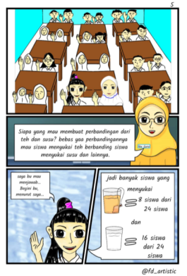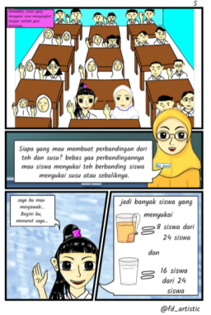
Gambar 1 Perbaikan Kata Yang Kurang Tepat
Pada gambar 1 terlihat bahwa perubahan berdasarkan komentar dan saran dari validator ahli terdapat kata yang kurang tepat yaitu pada “lainnya” menurut ahli kata tersebut sebaiknya dirubah menjadi kata “sebaliknya”. Selain itu, ketika seluruh siswa dalam kelas mengangkat tangan namun tidak terdapat keterangan kenapa siswa mengangkat tangan. Sehingga ditambahkan kalimat prolog yang menunjukkan keterangan dari gambar tersebut. Tujuannya, agar siswa tidak merasa kebingungan.

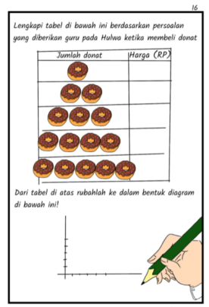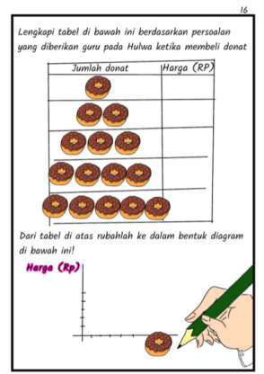
Gambar 2 Perbaikan Kelengkapan Diagram Garis
Gambar 2 menunjukkan perubahan berdasarkan komentar dan saran dari validator ahli yang menyatakan bahwa garis vertikal dan horizontal tidak jelas untuk mewakili apa. Sehingga penulis memperbaikinya.

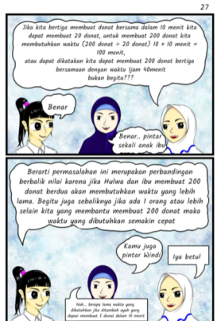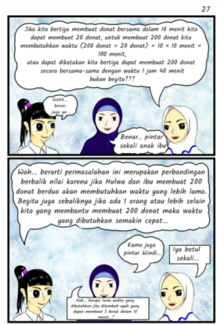
Gambar3 Perbaikan Kesalahan dalam Penulisan
Gambar 3 menunjukkan bahwa perubahan berdasarkan validator pada tanda sama dengan “=” pada bagian “(200 donat ÷ 20 donat) 10 × 10 menit = 100 menit” menjadi “(200 donat ÷ 20 donat) = 10 donat × 10 menit = 100 menit”. Sehingga tidak membingungkan ketika dibaca oleh siswa.

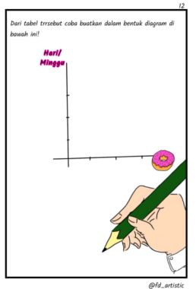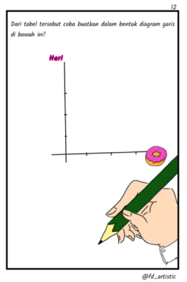
Gambar 4 Perbaikan Keterangan pada Diagram
Gambar 4 menunjukkan perubahan berdasarkan komentar dan saran dari validator pada keterangan dalam diagram, pada garis vertikal menunjukkan keterangan “Hari/Minggu” kemudian dirubah menjadi “Hari” saja. Karena untuk keterangan cukup menggunakan salah satunya saja. Selajnutnya, pada judul nama diagram dari “dari tabel tersebut coba buatkan dalam bentuk diagram di bawah ini !” menjadi “ dari tabel tersebut coba buatkan dalam bentuk diagram garis di bawah ini !”. hal tersebut dianggap lebih lengkap, sehingga siswa tahu diagram apa yang dimaksud dalam gambar tersebut.
Pada tahap one-to-one diuji coba pada tiga orang siswa sebagai uji coba (one-to-one). Pemilihan tiga siswa sesuai dengan kemampuan siswa berdasarkan rekomendasi dari guru matematika kelas VII pada satu SMP Negeri di kabupaten Subang, yakni, siswa yang memiliki kemampuan tinggi, siswa yang memiliki kemampuan sedang dan siswa yang memiliki kemampuan rendah. Tujuan dari pelaksanaan uji coba ini adalah untuk mengetahui respon dan kesulitan yang akan dihadapi siswa saat membaca maupun menjawab persoalan yang terdapat dalam komik matematika. Respon yang diamati terfokus pada keterbacaan dan kejelasan dari media komik matematika. Setelah uji coba, peneliti memberikan kesempatan kepada siswa untuk memberikan komentar dan saran mengenai media komik matematika melalui lembar angket dan wawancara siswa. Adapun angket respon siswa yang dihasilkan pada uji one-to-one adalah sebagai berikut.

Tabel 2 Hasil Angket One-To-One
 |  |  | Pilihan Jawaban
No. |  | Pernyataan | STS | TS | S | SS
1. | Saya tertarik belajar materi perbandingan senilai dan berbalik nilai dengan komik |  |  |  | 2 | 1
2. | Jalan cerita komiknya menarik |  |  |  | 1 | 2
3. | Saya dapat mengerti materi perbandingan senilai dan berbalik nilai setelah saya membaca komik |  |  |  | 1 | 2
4. | Menurut saya media komik tidak cocok dalam pembelajaran materi perbandingan senilai dan berbalik nilai |  | 1 | 2
5. | Saya merasa senang belajar matematika pada materi perbandingan senilai dan berbalik nilai dengan komik |  |  |  | 2 | 1
6. | Bahasa yang digunakan di dalam komik mudah dimengerti |  |  |  | 2 | 1
7. | Media komik cocok untuk seusia kami |  |  |  | 1 | 2
8. | Tampilan gambarnya menarik |  |  |  |  | 3
Pada Tabel 2 menunjukkan respon dari siswa (S-1), siswa (S-2) dan siswa (S-3) yang memiliki respon yang baik terlihat bahwa siswa memiliki ketertarikan ketika pembelajaran menggunakan media komik tersebut dan siswa senang ketika pembelajaran dengan media komik. Selanjutnya siswa diberikan beberapa pertanyaan terkait media komik tersebut dan ketiga siswa memberikan komentar yang baik terhadap media komik matematika.
- Prototype ke-2
Media komik matematika pada prototype ke-2 merupakan hasil prototype ke-1 yang sudah valid dan akan diujicobakan pada uji small group. Pada tahap small group diuji coba pada enam orang siswa sebagai uji coba (small group) yang dilakukan pada salah satu sekolah di Kabupaten Karawang kelas VII yaitu S-4, S-5, S-6, S-7, S-8, S-9. Uji small group bertujuan untuk mengetahui kepraktisan dari media komik matematika tersebut. Respon yang diamati terfokus pada keterbacaan dan kejelasan dari media komik matematika. Setelah uji coba, peneliti memberikan kesempatan kepada siswa untuk memberikan komentar dan saran mengenai media komik matematika. Adapun angket respon siswa yang dihasilkan pada uji small group adalah sebagai berikut.
Tabel 3 Hasil Uji Small Group
 |  |  | Pilihan Jawaban
No. |  | Pernyataan | STS | TS | S | SS
1. | Saya tertarik belajar materi perbandingan senilai dan berbalik nilai dengan komik |  |  |  | 4 | 2
2. | Jalan cerita komiknya menarik |  |  |  | 2 | 4
3. | Saya dapat mengerti materi perbandingan senilai dan berbalik nilai setelah saya membaca komik |  |  |  | 2 | 4
4. | Menurut saya media komik tidak cocok dalam pembelajaran materi perbandingan senilai dan berbalik nilai |  | 4 | 2
5. | Saya merasa senang belajar matematika pada materi perbandingan senilai dan berbalik nilai dengan komik |  |  |  | 2 | 4
6. | Bahasa yang digunakan di dalam komik mudah dimengerti |  |  |  | 1 | 5
7. | Media komik cocok untuk seusia kami |  |  |  | 1 | 5
8. | Tampilan gambarnya menarik |  |  |  | 2 | 4
Tabel 3 menunjukkan bahwa media komik matematika tersebut memiliki ketertarikan, terlihat dari pernyataan no. 1 yang didominasi oleh siswa yang setuju, pernyataan no. 2 yang didominasi oleh siswa yang sangat setuju dan pernyataan nomor 8 yang sangat setuju. Hasil presentase dari masing-masing pernyataan tersebut 83%, 91% dan 91%.
Pada pernyataan terhadap kegunaan media komik tersebut terlihat dari pernyataan no. 5 dan no. 7 yang didominasi oleh siswa yang sangat setuju. Hasil presentase dari masing-masing pernyataan tersebut adalah 91% dan 95%.
Pada pernyataan terhadap kemudahan untuk keterbacaan media komik tersebut terlihat dari no. 3 dan no. 6 yang didominasi oleh siswa sangat setuju. Lalu pernyataan no. 4 yang didominasi oleh siswa sangat tidak setuju dengan masing-masing hasil presentase ketiganya adalah 91%, 95% dan 91%.
Berdasarkan hasil presentase dari masing-masing pernyataan maka diperoleh presentase didominasi pada kriteria 83% - 95% yaitu media komik matematika tersebut sangat layak. Hal tersebut juga didukung dengan hasil wawancara yang dilakukan oleh penulis dengan siswa yang menyatakan bahwa siswa menyukai pembelajaran dengan media komik matematika dan siswa memahami materi perbandingan senilai dan berbalik nilai yang tertulis pada media komik matematika tersebut.
Pada media komik matematika terdapat persoalan yang dapat diselesaikan oleh siswa. Sehingga selain pada angket respon siswa dan hasil wawancara, keterbacaan media komik matematika tersebut juga dilihat dari hasil jawaban siswa setelah membaca media komik tersebut. Adapun hasil jawaban siswa pada uji small group di bawah ini.
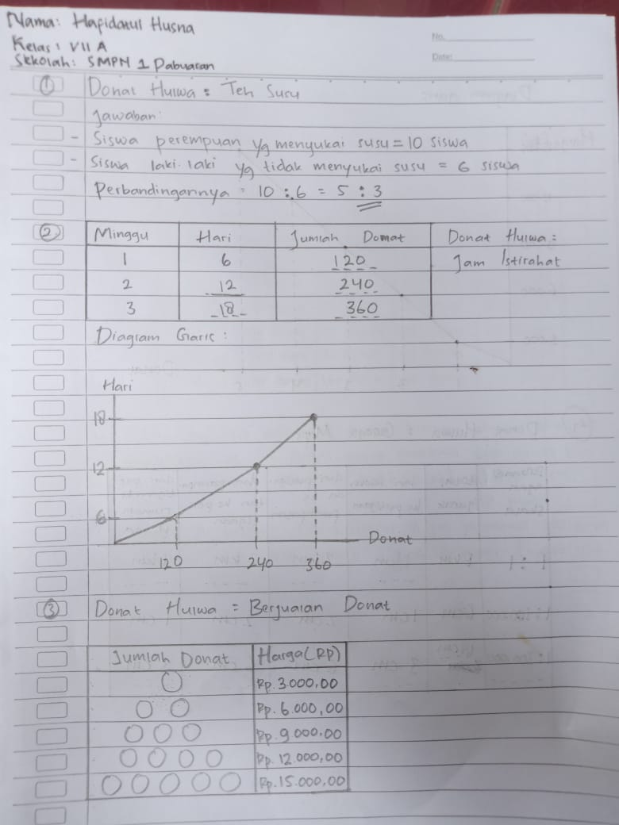
Gambar 7 jawaban siswa pada uji small group
Gambar 7 menunjukkan jawaban siswa pada bagian pertaa dengan judul “teh susu” dengan sub materi perbandingan dua besaran terlihat bahwa siswa tersebut mampu menyelesaikan persoalan tersebut dengan jawaban yang tepat. Artinya siswa tersebut mampu memahami apa yang dimaksud oleh soal tersebut dan memahami apa yang tertulis pada cerita sebelumnya dalam media komik tersebut.
Gambar 8 jawaban siswa pada uji smal group
Gambar 8 menunjukkan jawaban siswa pada bagian kedua dengan judul “jam istirahat” pada sub materi perbandingan dua besaran dengan satuan yang berbeda. Terlihat bahwa siswa tersebut mampu menyelesaikan persoalan tersebut dengan benar siswa tersebut mampu menuliskan jawaban kedalam bentuk tabel kemudian menuliskan kembali kedalam bentuk diagram garis.
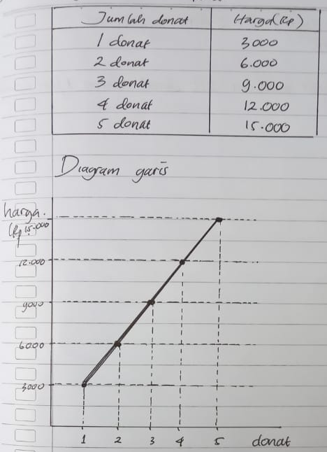
Gambar 9 jawaban siswa pada uji small group
Gambar 9 menunjukkan hasil jawaban siswa pada bagian ketiga dengan judul “berjualan donat” dengan sub materi menyelesaikan masalah yang berkaitan dengan perbandingan senilai terlihat bahwa siswa tersebut mampu menyelesaikan persoalan tersebut dengan benar. Siswa sudah memahami perbandingan senilai yang disajikan dalam bentuk masalah sehari-hari yaitu berjualan donat.
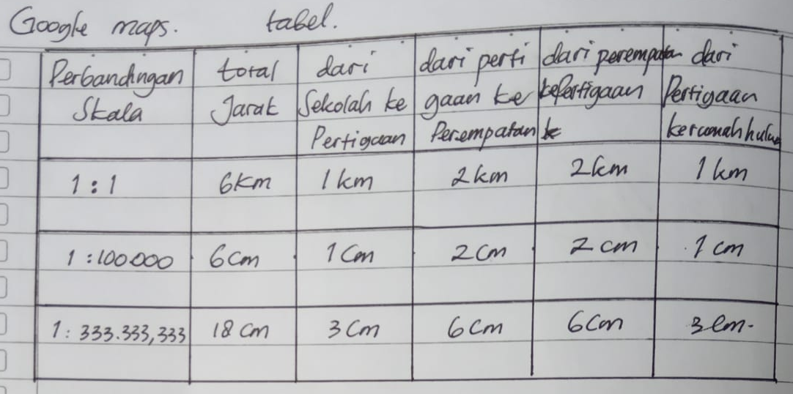
Gambar 10 jawaban siswa pada uji small group
Gambar 10 menunjukkan jawaban siswa pada bagian keempat dengan judul “google maps” dengan sub materi menyelesaikan masalah yang berkaitan dengan peta terlihat bahwa siswa tersebut mampu menyelesaikan persoalan tersebut dengan benar. Siswa sudah mampu menentukan perbandingan pada peta tersebut dengan bantuan media komik matematika.
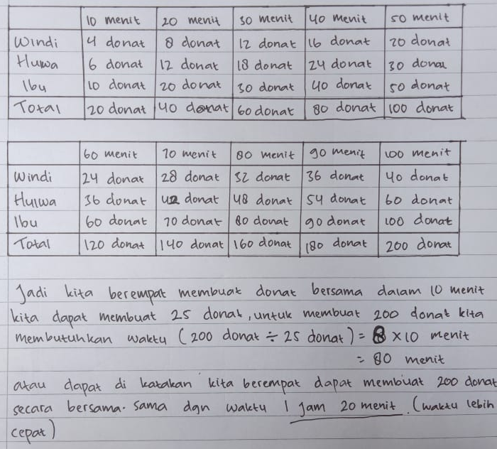
Gambar 11 jawaban siswa pada uji small group
Gambar 11 menunjukkan jawaban siswa pada bagian kelima dengan judul “ membuat donat” pada sub materi perbandingan berbalik nilai terlihat bahwa siswa tersebut dapat menjawab jawaban dengan benar. Artinya siswa tersebut sudah memahami materi yang dituskan pada media komik matematika tersebut.
Dari kelima jawaban siswa tersebut dapat disimpulkan bahwa media komik matematika tersebut dapat dipahami oleh siswa dan media komik tersebut memiliki respon yang baik dari siswa. Sehingga media komik tersebut dapat dikatakan sangat layak digunakan untuk pembelajaran matematika di sekolah pada materi perbandingan senilai dan berbalik nilai pada siswa SMP.
- Prototype ke-2
Media komik matematika pada prototype ke-3 dapat dilakukan uji field trial namun, uji field trial tidak bisa dilaksanakan karena pandemic covid-19 yang sebelumnya telah dijelaskan oleh peneliti. Namun walau demikian media komik matematika ini efektif digunakan pada salah satu sekolah di kabupaten Karawang sesuai dengan uji small group pada tahap prototype.

SIMPULAN
Penelitian ini telah menghasilkan sebuah produk berupa media pembelajaran komik matematika pada materi perbandingan senilai dan berbalik nilai untuk pembelajaran matematika SMP yang valid. Kriteria valid pada media komik matematika ini dilihat dari hasil expert review dari segi konten/isi, konstruk dan bahasa. Berdasarkan hasil penelitian pada uji one-to-one, media komik matematika beserta pertanyaan dalam media komik matematika tersebut memenuhi kriteria keterbacaan dan kejelasan. Selanjutnya pada uji small group menghasilkan media pembelajaran yang memiliki keefektifan dilihat dari ketertarikan, kegunaan, dan kemudahan media komik tersebut dengan hasil presentase dari masing-masing pernyataan untuk melihat kepraktisan media pembelajaran media komik matematika terlihat presentase didominasi pada kriteria 83% - 95% yaitu sangat layak. Sehingga media komik tersebut memiliki respon yang baik dari siswa yang ditunjukkan pada hasil jawaban siswa pada soal yang ada dalam media komik matematika tersebut serta hasil wawancara yang dilakukan peneliti terhadap siswa pada salah satu sekolah di Kabupaten Subang dan salah satu sekolah di Kabupaten Karawang siswa menyukai pembelajaran menggunakan media komik matematika tersebut berikut ini peneliti menemukan beberapa implikasi dari kesimpulan tersebut, yaitu media komik matematika secara umum dapat digunakan sebagai salah satu media dalam pembelajaran matematika. Siswa yang membaca media komik matematika dapat membantu siswa menemukan konsep yang siswa jumpai di sekitarnya terkait pada pembelajaran matematika. Sehingga akan memiliki kemampuan untuk memahami masalah serta mampu menyelesaikannya.

DAFTAR PUSTAKA
Arifin, Z. (2017). Kriteria Instrumen dalam suatu Penelitian. Jurnal Theorems (the Original Research of Mathematics), 2(1), 28–36.
Harahap D. H dan Syarifah R. (2015). Studi kasus kesulitan belajar matematika pada remaja. Jurnal Psikologi, 11, 20–30.
Krathwohl, D. R. (1997). Methods of Educational and Social Science Research, Second Edition. New York. Longman, Inc
Plomp, T, & Nieveen, N. (2010). An Introduction to Educational Design Research (Tjeerd Plomp & N. Nieveen (eds.)). National Institute for Curriculum Development.
Septy, L., Hartono, Y., Ilma, R., & Putri, I. (2015). Pengembangan Media Pembelajaran Komik pada Materi Peluang di Kelas VIII. Jurnal Didaktik Matematika, 2(2), 16–26.
Zulkarnaen, R. (2018).Why is mathematical modeling so difficult for student. 2021, 060026 (2018); doi: 10.1063/1.5062790
Zulkarnaen, A. J. L. U. & R. (2019). Analisis kesalahan dalam menyelesaikan soal cerita pada materi sistem persamaan linear tiga variabel (SPLTV). Prosiding Seminar Nasional Matematika Dan Pendidikan Matematika, 2(2), 448–458.
Zulkarnaen, R. (2020). Konsepsi Siswa dalam Proses Pemodelan Matematis. SJME (Supremum Journal of Mathematics Education), 4(2), 178–187.

